МИНИСТЕРСТВО ОБРАЗОВАНИЯ РЕСПУБЛИКИ БЕЛАРУСЬ
Учреждение образования «БЕЛОРУССКИЙ ГОСУДАРСТВЕННЫЙ
ТЕХНОЛОГИЧЕСКИЙ УНИВЕРСИТЕТ»
Факультет Информационных технологий
Кафедра Информационных систем и технологий
Специальность 1-40 05 01 «Информационные системы и технологии»
ПОЯСНИТЕЛЬНАЯ ЗАПИСКА КУРСОВОГО ПРОЕКТА
по дисциплине «Компьютерные мультимедийные системы»
Тема: «Автомат с игрушками»
Исполнитель
студент 3 курса 2 группы ________________ В. А. Стрелковская
подпись, дата
Руководитель
ассистент ______________ В. С. Кантарович
должность, ученая степень, ученое звание подпись, дата
Допущена к защите __________________________________ _______________
__________________________________ _______________
__________________________________ _______________
дата, подпись
Курсовой проект защищен с оценкой
Руководитель _________________ ______________ В. С. Кантарович
подпись дата инициалы и фамилия

Содержание
Введение 4
1 Обзор методов и программных средств, используемых в разработке компьютерных мультимедийных систем 5
1.1 Средства для разработки компьютерных мультимедийных систем 5
1.2 Методологии для разработки мультимедийных систем 5
1.3 Вывод 6
2 Последовательность разработки содержания компьютерной мультимедийной системы 7
2.1 Разработка веб-сайта 7
2.2 Озвученная карта в Adobe Animate 10
2.3 Моделирование в Blender 12
2.4 3D-анимация работы установки 14
2.5 Вывод 16
3 Описание хода работы 3D-симулятора 17
3.1 Импорт и настройка в Unity 17
3.2 Создание и настройка пользовательского интерфейса в Unity 18
3.3 Разработка и настройка скриптов на языке C# 20
3.4 Вывод 24
4 Разработка базы знаний и режима диалога с информационной системой 26
4.1 Структура базы знаний 26
4.2 Диалоговое окно базы знаний 27
4.3 Реализация голосового распознавания и синтеза речи 29
4.4 Вывод 29
5 Сценарий использования 30
5.1 Руководство пользователя 30
5.2 Вывод 34
Заключение 35
Список литературных источников 36
ПРИЛОЖЕНИЕ A. Листинг структуры триад базы знаний 37
ПРИЛОЖЕНИЕ B. Листинг скриптов Unity 45

Введение
Современные технологии всё глубже проникают в сферу образования и развлечений, создавая новые формы взаимодействия между пользователем и учебным материалом. Одним из наиболее эффективных решений на этом пересечении становится разработка приложений, сочетающих в себе элементы игры и обучения.
В рамках данного проекта планируется создание мультимедийного обучающего продукта, целью которого является знакомство пользователей с устройством и принципами работы автомата с игрушками. Такой подход позволяет не только развлечь, но и развить логическое мышление, внимательность и понимание базовых технических процессов.
Основу проекта составит виртуальный симулятор, выполненный с использованием движка Unity. Пользователь сможет самостоятельно управлять виртуальным автоматом, пытаясь вытащить игрушку, при этом сталкиваясь с вероятностью того, что это не удастся сделать с первого раза, что делает процесс более реалистичным. Это создаёт эффект погружения и стимулирует интерес к изучаемому объекту. Также будет предусмотрено создание «системы достижений», что позволит пользователям отслеживать свой игровой процесс. Это добавит элемент геймификации и сделает обучение более интересным.
Дополнительно будет разработан сайт, на котором будут размещены обучающие материалы: информация об автоматах, анимированная карта, изображения и видео, краткое руководство по игре, а также встроенная база знаний, содержащая справочную информацию. Все материалы будут представлены в доступной и визуально понятной форме, что делает обучение удобным и интересным для различных возрастных групп.
Проект ориентирован на всех, кто хочет в простой и наглядной форме узнать, как функционируют популярные игровые автоматы. Он может быть полезен не только в образовательных целях, но и как интерактивный демонстрационный инструмент.

1 Обзор методов и программных средств, используемых в разработке компьютерных мультимедийных систем

1.1 Средства для разработки компьютерных мультимедийных систем
Для создания компьютерной мультимедийной системы будут использовать следующие программные инструменты и технологии:
- Blender [1]: это программное обеспечение позволит создавать трехмерные модели и анимации для визуализации определенных концепций и процессов.
- Adobe Animate [2]: с его помощью мы создадим мультимедийные элементы, анимации и интерактивные объекты, обогащающие пользовательский опыт.
- Unity [3]: кроссплатформенная среда разработки позволит создать обучающий симулятор с интерактивными сценариями и визуализацией.
- Visual Studio [4]: среда разработки, обеспечивающая удобную и эффективную работу с кодом.
- C#: язык программирования, который будет использован в Unity для реализации логики и поведения объектов в виртуальной среде.
- HTML и CSS: эти языки будут применяться для создания структуры и визуального оформления веб-интерфейса приложения.
- JavaScript: будет применен для добавления интерактивности и динамического поведения элементов на странице.
Комплексное использование данных инструментов обеспечит разработку качественной мультимедийной системы, способной не только эффективно представлять обучающий материал, но и обеспечивать удобную и привлекательную среду для пользователей.

1.2 Методологии для разработки мультимедийных систем
Разработка мультимедийной системы осуществляется поэтапно, с применением специализированных инструментов на каждом из этапов. Методология построена на логичной последовательности действий, обеспечивающей эффективную реализацию всех компонентов проекта:
- Проектирование веб-сайта с помощью HTML, CSS и JavaScript:
- работа над веб-сайтом ведётся в среде разработки Visual Studio Code [5];
- на начальном этапе создаётся структура страниц и визуальное оформление с применением HTML и CSS;
- дополнительно разрабатывается база знаний, содержащая справочную информацию;
- с помощью JavaScript добавляются элементы интерактивности и динамического поведения для улучшения пользовательского опыта.
- Создание анимации в Adobe Animate:
- С использованием Adobe Animate создаются анимированные элементы, в том числе озвученная карта установки, которая помогает визуализировать процессы и повысить наглядность подачи информации.
- 3D-моделирование в Blender:
- все необходимые трёхмерные объекты моделируются в программе Blender;
- готовые 3D-модели экспортируются в игровую среду Unity для дальнейшей работы и визуализации.
- Разработка симулятора в Unity:
- в Unity создаётся полноценное виртуальное окружение, в котором реализуется симулятор автомата с игрушками;
- поведение объектов и логики взаимодействия программируется на языке C#, используя Visual Studio в качестве среды разработки.
Итогом всей разработки станет веб-сайт, объединяющий в себе различные мультимедийные компоненты: от текстовой информации и анимаций до интерактивного симулятора. Это позволит пользователю погрузиться в обучающий процесс, изучая тему с разных сторон и в удобной форме.

1.3 Вывод
В этом разделе представлены ключевые инструменты и технологии, выбранные для реализации симулятора автомата с игрушками. Для разработки проекта планируется использовать следующие программные средства:
- Visual Studio – для удобного написания и отладки программного кода;
- HTML, CSS и JavaScript – для создания веб-интерфейса и добавления интерактивных элементов;
- Blender – для моделирования 3D-объектов;
- Adobe Animate – для разработки анимации;
- Unity – в качестве основной платформы для создания игрового симулятора;
- C# – для программирования поведения объектов и логики взаимодействия в Unity.
Использование этого набора технологий обеспечит создание функционального и привлекательного мультимедийного приложения с высоким уровнем интерактивности. Каждый этап разработки будет опираться на соответствующие инструменты и методики, что позволит придерживаться структурированного и целенаправленного подхода к реализации проекта.

2 Последовательность разработки содержания компьютерной мультимедийной системы

2.1 Разработка веб-сайта
Разработка мультимедийной системы начинается с создания веб-сайта, служащего связующим звеном между всеми компонентами проекта. Первым этапом стала реализация титульной страницы, на которой отображается название проекта, имя разработчика, а также кнопка для перехода к меню. Пример оформления титульной страницы приведён на рисунке 2.1.
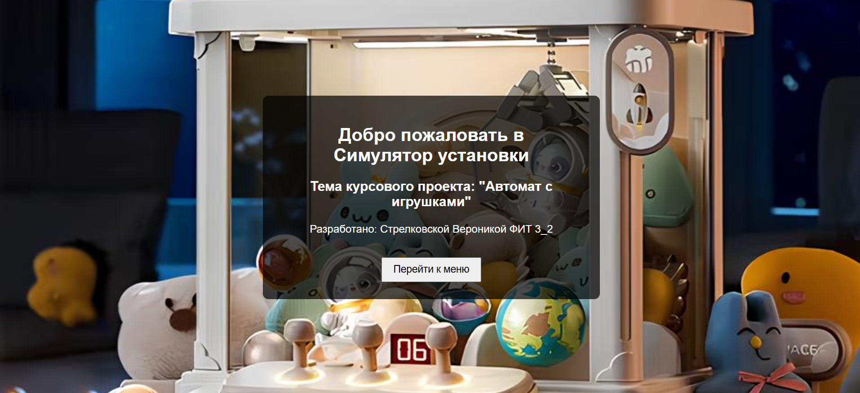
Рисунок 2.1 – Титульная страница
Следующим шагом стала разработка страницы меню, обеспечивающей удобную навигацию по разделам сайта. Эта страница позволяет быстро перейти к любому из ключевых компонентов проекта. Её внешний вид представлен на рисунке 2.2.
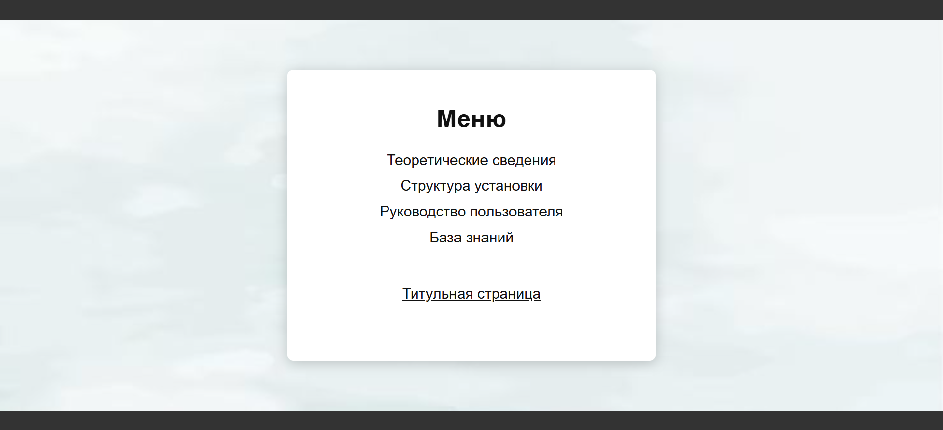
Рисунок 2.2 – Страница меню
Меню состоит из пяти основных элементов: «Титульная страница», «Теоретические сведения», «Структура установки», «Руководство пользователя» и «База знаний».
Страница «Теоретические сведения» содержит базовую информацию об игровом автомате: его назначение, принципы работы, а также любопытные факты. Интерфейс страницы показан на рисунке 2.3.
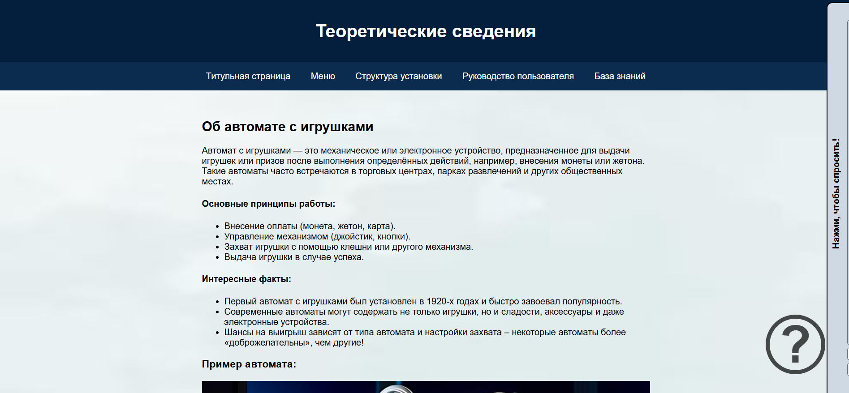
Рисунок 2.3 – Страница «Теоретические сведения»
Дополнительно в этот раздел встроено диалоговое окно, позволяющее пользователю задать вопрос и получить ответ. Информация может быть представлена как в текстовом формате, так и в виде озвученного текста, благодаря встроенной функции голосового сопровождения. Интерфейс диалога представлен на рисунке 2.4.
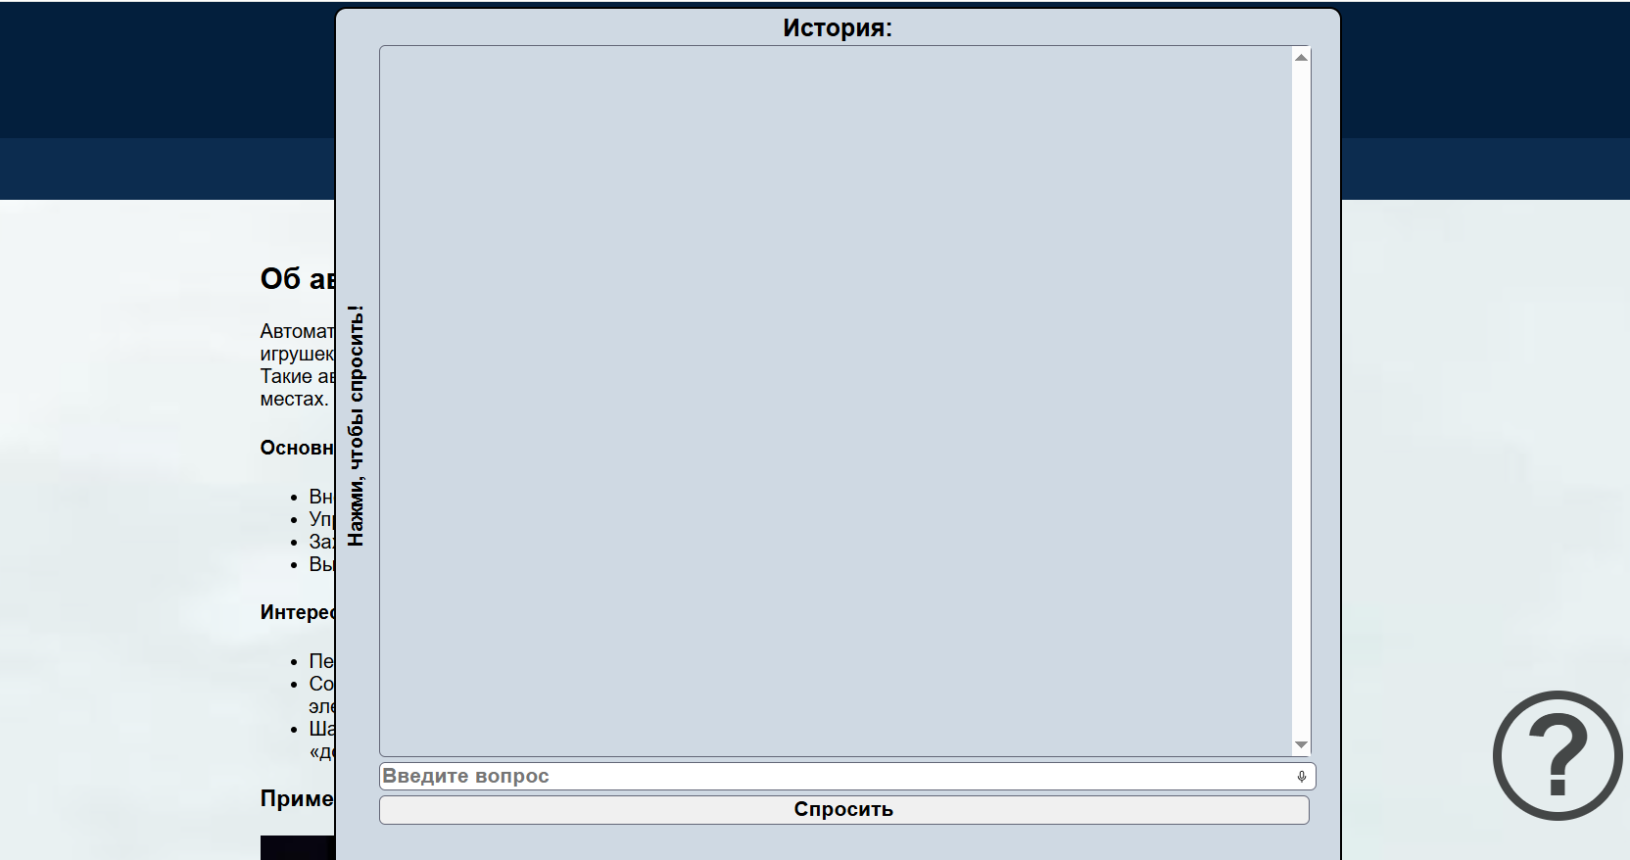
Рисунок 2.4 – Диалоговое окно
Страница «Структура установки» демонстрирует ключевые компоненты автомата. Здесь размещены изображение, озвученная карта установки (созданная с использованием Adobe Animate), список основных деталей и анимационный видеоролик, поясняющий принцип работы устройства.
Среди основных компонентов, представленных на странице: корпус автомата, клешня, джойстик или рычаг управления, кнопка запуска, монетоприёмник и отсек для получения выигранной игрушки. Визуальное оформление этой страницы приведено на рисунке 2.5.
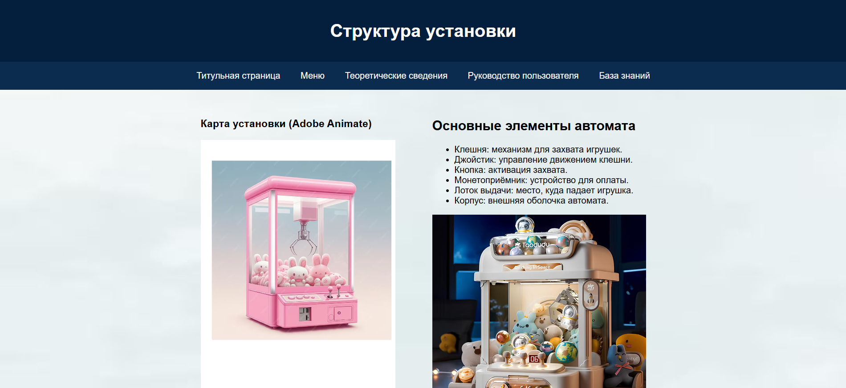
Рисунок 2.5 – Страница «Структура установки»
Страница «Руководство пользователя» создана для возможности ознакомления с принципами работы симулятора и упрощения взаимодействия с ним. Описаны этапы, их содержание и визуальные результаты. Оформление страницы представлено на рисунке 2.6.
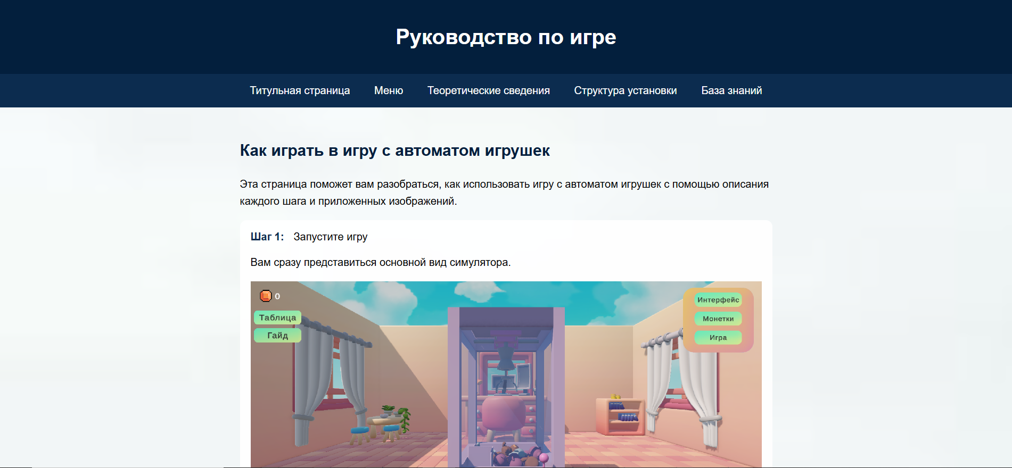
Рисунок 2.6 – Страница «Руководство пользователя»
Отдельно стоит выделить страницу «База знаний». Этот модуль представляет собой справочную систему, в которой собрана структурированная информация по теме проекта. База знаний включает в себя вопросы и ответы, позволяющие пользователю углубить своё понимание. Система реализована с возможностью поиска информации, что делает навигацию быстрой и удобной. Визуальное оформление этой страницы приведено на рисунке 2.7.
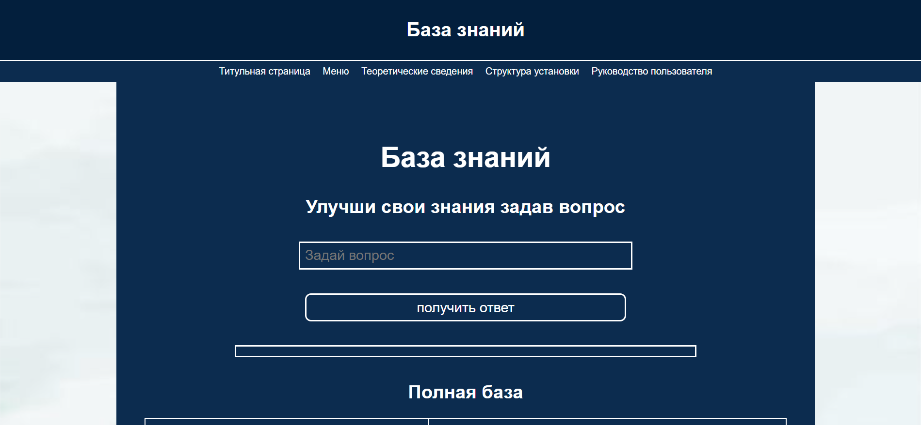
Рисунок 2.7 – Страница «База знаний»
Таким образом, веб-сайт объединяет различные мультимедийные и информационные компоненты, обеспечивая доступное, визуально насыщенное и интерактивное обучение об игровом автомате с игрушками.

2.2 Озвученная карта в Adobe Animate
Для создания интерактивной озвученной карты игрового автомата использовалась программа Adobe Animate, широко применяемая для разработки анимаций и интерактивных интерфейсов.
В качестве основы для карты было выбрано изображение автомата с игрушками, поверх которого размещались интерактивные элементы, обеспечивающие функциональность карты и взаимодействие с пользователем.
Для каждой зоны, соответствующей определённой части игрового автомата, были разработаны специальные невидимые кнопки, к которым привязывались звуковые эффекты. При наведении курсора мыши на эти области автоматически воспроизводится соответствующая аудиозапись, содержащая пояснение функции выбранного элемента автомата, что делает процесс взаимодействия с картинкой интуитивно понятным и удобным.
Процесс разработки включал в себя создание кнопок в специальном состоянии Hit, что обеспечивало их невидимость для пользователя, но сохраняло функциональные возможности. Это позволило создать чистый и эстетичный интерфейс без лишних визуальных элементов. Звуковое сопровождение задавалось в состоянии Over, чтобы активировать воспроизведение аудио при наведении курсора на соответствующую зону.
Такой подход позволяет создать не только функциональную, но и ориентированную на пользователей карту, обеспечивающую комфортное и информативное взаимодействие с игровым автоматом.
Для большей наглядности и понимания процесса настройки такой кнопки был представлен пример на рисунке 2.8.
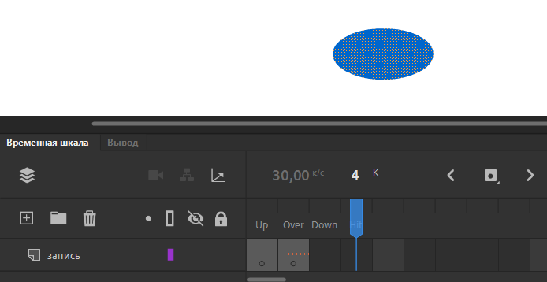
Рисунок 2.8 – Озвученная кнопка
После завершения настройки всех интерактивных элементов была сформирована итоговая карта, включающая все озвученные зоны. Эта карта позволяет пользователю наглядно ознакомиться с устройством автомата и узнать назначение каждой его части. Внешний вид озвученной карты продемонстрирован на рисунке 2.9.
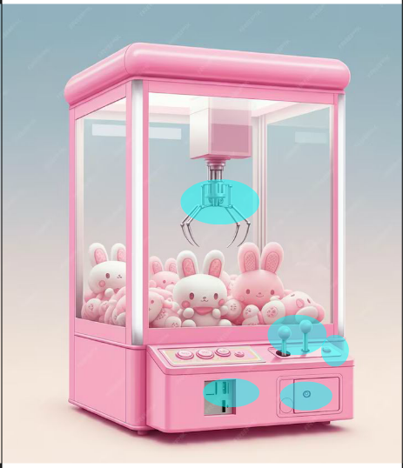
Рисунок 2.9 – Озвученная карта
Благодаря данной интерактивной карте пользователи могут быстро и удобно изучить конструкцию автомата, что делает процесс обучения более доступным и увлекательным.

2.3 Моделирование в Blender
В процессе работы в Blender были созданы трёхмерные модели автомата с игрушками и самих игрушек.
Корпус автомата моделировался на основе базовой формы Box, с применением различных модификаторов, позволяющих выдавливать и трансформировать отдельные части конструкции. Это позволило детально проработать форму устройства, приблизив его к реальному прототипу.
Для создания рычага (джойстика) использовалась комбинация примитивов Sphere и Cylinder, благодаря чему удалось достичь округлой, эргономичной формы. Аналогичным образом была выполнена и кнопка, основанная на цилиндрической форме.
Клешня автомата, как одна из ключевых деталей механизма, была смоделирована с особой тщательностью – из комбинации примитивов Box и Cylinder, с последующей модификацией для придания реалистичной формы.
На рисунке 2.10 представлена часть структуры автомата, реализованная в среде Blender.
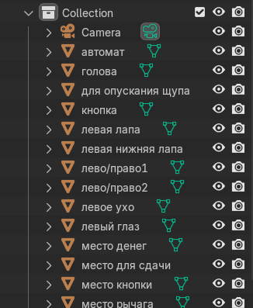
Рисунок 2.10 – Структура автомата с игрушками в Blender
После создания и корректировки отдельных компонентов была создана полноценная 3D-модель, объединившая все элементы в единую композицию. При сборке учитывались реальные размеры и пропорции устройства, чтобы обеспечить визуальную правдоподобность и корректную компоновку. Также были скорректированы позиции объектов, чтобы избежать пересечений и визуальных искажений при дальнейшей анимации или визуализации.
Это создаёт законченную и реалистичную модель, которая может использоваться как в обучающих, так и в демонстрационных целях.
На рисунке 2.11 представлена итоговая визуализация полной 3D-модели установки.
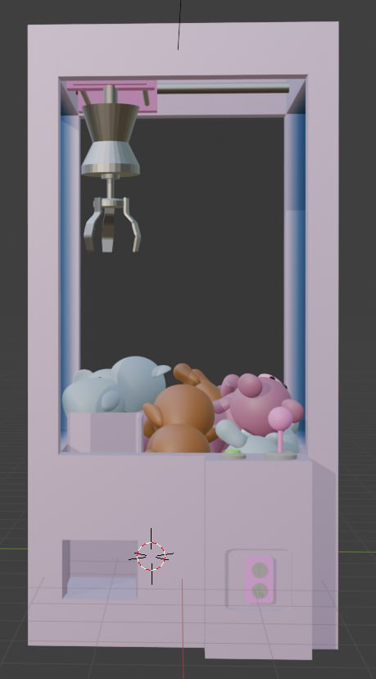
Рисунок 2.11 – 3D-модель установки
Дополнительно были смоделированы игрушки, размещённые внутри автомата. Для их создания использовался примитив Sphere, что позволило задать мягкие и округлые формы.
На рисунке 2.12 представлена итоговая модель игрушек.
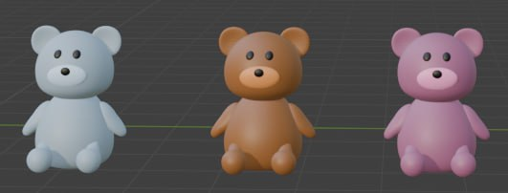
Рисунок 2.12 – 3D-модель игрушек
Для придания реалистичного внешнего вида объектам использовался режим Shading, позволяющий настраивать материалы, добавлять отражения, прозрачность и другие визуальные свойства.
Цветовая гамма была подобрана следующим образом:
- автомат окрашен в нежно-розовый цвет, создающий мягкий и привлекательный визуальный образ;
- рычаг оформлен в тёмно-розовом, а кнопка – в зелёном цвете для выделения управляющих элементов;
- клешне был назначен чёрный цвет с высокой степенью металличности, чтобы подчеркнуть её технический характер.
Пример настройки материала клешни представлен на рисунке 2.13.
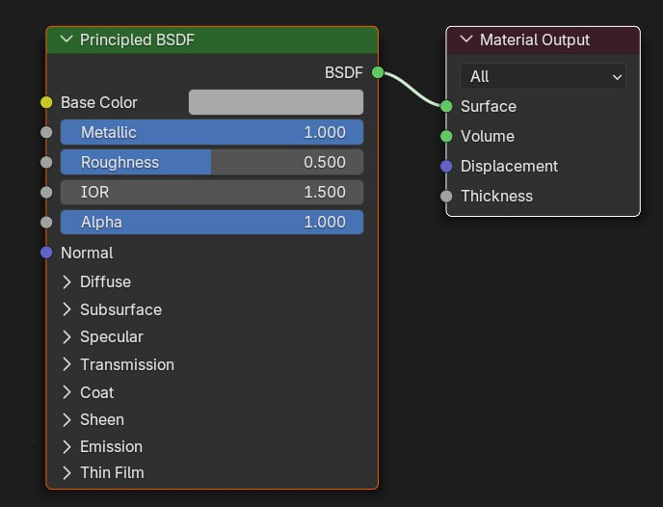
Рисунок 2.13 – Настройка параметров клешни
Для разнообразия внутриигрового наполнения было принято решение реализовать игрушки одного типа, но с разными цветовыми вариациями. В итоге были созданы три варианта медведя: коричневый, синий и розовый.
Таким образом, использование базовых примитивов в сочетании с детальной настройкой материалов позволило добиться визуального сходства моделей с их реальными аналогами и создать привлекательный, реалистичный внешний вид объектов.

2.4 3D-анимация работы установки
Анимация работы установки была разработана с использованием возможностей программы Blender, которая предоставляет широкий спектр инструментов для покадровой анимации, управления камерами и интеграции звуковых эффектов. Данный этап является важным, так как именно анимация позволяет наглядно продемонстрировать поведение элементов установки в динамике и создать реалистичное восприятие происходящего.
На рисунке 2.14 представлена рабочая область с настройками анимации в Blender.
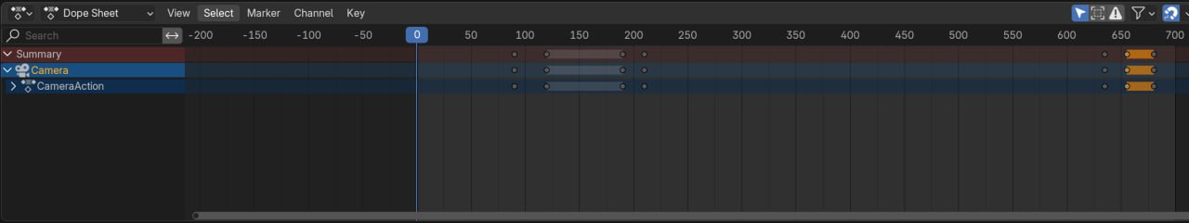
Рисунок 2.14 – Настройка анимации в Blender
В процессе создания анимации применялась временная шкала (Timeline), с помощью которой по ключевым кадрам выстраивается последовательность движений объектов. Анимация включает несколько компонентов: перемещение камеры по сцене, чтобы обеспечить динамичный обзор модели, а также имитацию работы элементов установки – например, движение клешни, нажатие кнопки или срабатывание рычага.
Анимация строится следующим образом:
- выбор объекта и установка его в начальную позицию – это первая точка движения;
- переход на нужный кадр по шкале времени, где объект перемещается, поворачивается или масштабируется в соответствии со сценарием;
- для фиксации изменений используется добавление ключевых кадров через меню анимации или нажатием клавиши I (Insert Keyframe);
- повторение этих шагов позволяет выстроить реалистичную последовательность движений.
Дополнительно была задействована функция звукового сопровождения. Для добавления аудиоэффекта в сцену выбирается пункт Add → Sound, после чего появляется объект источника звука. В его настройках указывается нужный аудиофайл, и сам звуковой источник размещается в нужной точке сцены, чтобы создать пространственный эффект.
После завершения всех настроек осуществляется рендеринг анимации в видеофайл. Для этого в настройках рендеринга указывается нужный диапазон кадров, разрешение и формат вывода (например, .mp4), а также путь сохранения файла. Используется вкладка Render → Render Animation, после чего Blender пошагово обрабатывает каждый кадр, создавая полноценный видеоролик с учетом всех визуальных и звуковых эффектов.
Также необходимо экспортировать в формате, пригодном для использования в других средах. В частности, для дальнейшей работы в Unity, модель и анимации экспортируются в формате FBX, который сохраняет информацию о геометрии, текстурах и анимационных данных.
Таким образом, Blender позволяет создать насыщенное и наглядное анимационное представление, эффективно демонстрирующее принципы работы автомата с игрушками и обеспечивающее высокий уровень визуального взаимодействия с пользователем.

2.5 Вывод
В результате выполнения этапов, представленных в данном разделе, была разработана полноценная мультимедийная система, направленная на интерактивное и наглядное изучение принципов работы игрового автомата с игрушками. Реализация началась с создания веб-сайта, обеспечивающего удобную навигацию и объединяющего все компоненты проекта. Были спроектированы страницы с теоретическими сведениями, структурой установки, базой знаний и интерактивным меню, что позволило пользователю получить как обзорную, так и углублённую информацию по теме.
С использованием Adobe Animate была создана озвученная карта, обеспечивающая наглядное и аудиовизуальное ознакомление с устройством автомата. В среде Blender выполнено 3D-моделирование как самого автомата, так и игрушек, с соблюдением пропорций и реалистичной текстурой. Завершающим этапом стало создание анимации, демонстрирующей работу установки в динамике с синхронизацией звуковых эффектов. Также обеспечена совместимость моделей с игровым движком Unity за счёт экспорта в формате FBX.
Таким образом, на основе современных программных инструментов была реализована комплексная и функционально насыщенная мультимедийная система, сочетающая визуальные, звуковые и интерактивные элементы. Это позволяет использовать её как в образовательных, так и в демонстрационных целях.

3 Описание хода работы 3D-симулятора

3.1 Импорт и настройка в Unity
Для реализации функциональности проекта использовалась игровая среда Unity в сочетании с языком программирования C#. В данную среду была импортирована 3D-модель автомата с игрушками, предварительно созданная в программе Blender. На рисунке 3.1 отображается загруженная модель в Unity, которая стала основой визуальной и интерактивной части проекта.
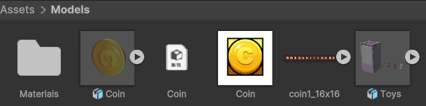
Рисунок 3.1 – Загруженная модель в Unity
Вместе с моделью в проект были добавлены необходимые материалы и текстуры, использованные для оформления внешнего вида автомата и игрушек. Эти ресурсы обеспечивают реалистичность визуализации и позволяют пользователю легко узнавать элементы установки. Структура используемых материалов представлена на рисунке 3.2.
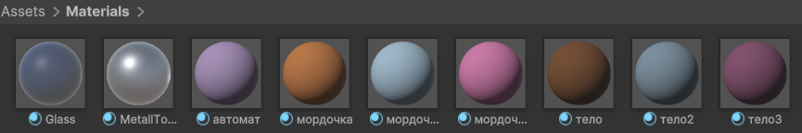
Рисунок 3.2 – Используемые материалы
После импорта модели и настройки материалов была произведена базовая сцена, включающая освещение, камеру и фон. Световые источники были размещены таким образом, чтобы подчеркнуть объёмность и текстурные особенности модели. Камера настроена на оптимальный ракурс, с возможностью её дальнейшего программного перемещения в зависимости от действий пользователя.
Также на этом этапе производилось масштабирование объектов и точное позиционирование всех элементов, чтобы добиться наиболее реалистичного отображения сцены.
Для реализации логики взаимодействия были разработаны и подключены скрипты на языке C#. Каждый из них отвечает за отдельную функцию, такую как управление движением камеры, реакция на нажатие кнопок, активация анимации и воспроизведение звуковых эффектов. Это обеспечивает согласованную и интерактивную работу всех элементов проекта. Структура скриптов показана на рисунке 3.3.
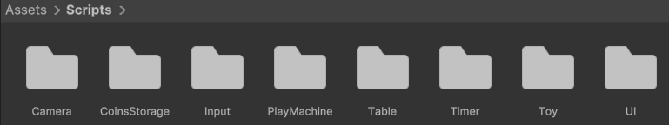
Рисунок 3.3 – Cкрипты проекта
В результате проделанной работы была создана полноценная интерактивная сцена в Unity, включающая 3D-модель автомата с игрушками, реалистично оформленная с помощью текстур и материалов. Благодаря добавлению освещения, камеры и программной логики на C#, проект получил не только визуальную завершённость, но и функциональность, обеспечивающую взаимодействие с пользователем.

3.2 Создание и настройка пользовательского интерфейса в Unity
В следующем этапе разработки была реализована система пользовательского интерфейса, обеспечивающая взаимодействие пользователя с симуляцией.
Созданный интерфейс отображён на рисунке 3.4.
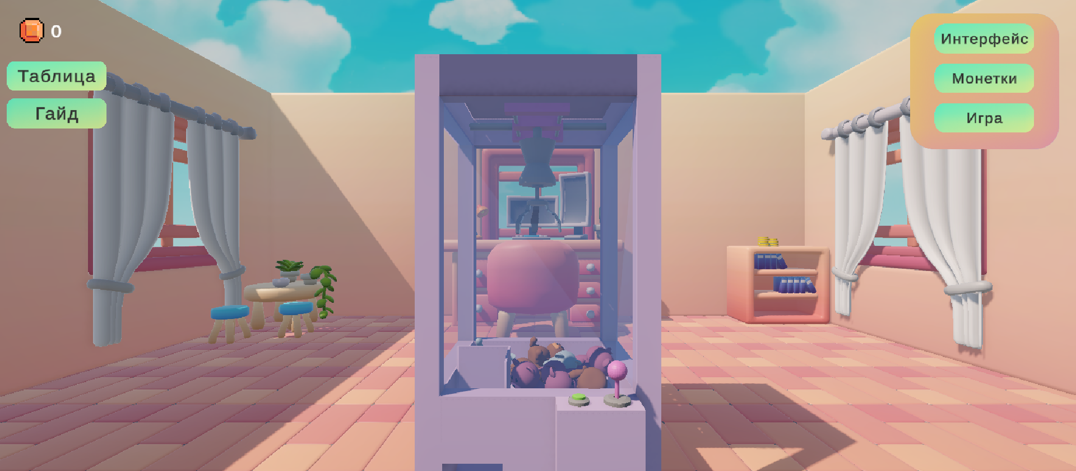
Рисунок 3.4 – Пользовательский интерфейс
Основные компоненты интерфейса включают:
- список элементов установки, при выборе которого камера автоматически перемещается к соответствующему объекту игры;
- кнопку «Гайд», открывающую пошаговое руководство по использованию игрового автомата. Это особенно полезно для новых пользователей, не знакомых с функционалом симуляции;
- текстовую область, где отображаются пояснения при обучении;
- счётчик монет, демонстрирующий количество доступных попыток - каждая попытка требует одной виртуальной монеты, имитируя работу настоящего автомата;
- кнопку отображения таблицы, которая вызывает всплывающее окно с зафиксированными результатами предыдущих попыток (например, успешный захват игрушки, потраченное время и т.п.).
Для реализации этих компонентов в Unity использовалась система Canvas, предназначенная для создания и управления 2D-интерфейсом. После создания Canvas в нём были размещены все интерфейсные элементы: кнопки, текстовые поля, панели и счётчики. Важным моментом при проектировании интерфейса стала доступность элементов: все кнопки имеют понятные подписи и расположены так, чтобы не перекрывать важные визуальные объекты на сцене.
Для придания интерактивности каждому компоненту интерфейса были написаны соответствующие скрипты на языке C#. Эти скрипты обрабатывают действия пользователя: перемещение камеры, обновление текстов, изменение количества монет и отображение таблицы.
После реализации основных визуальных компонентов интерфейса в Canvas была выполнена его настройка и связывание с логикой проекта.
Особое внимание в проекте уделено таблице для измерения данных, в которую заносятся такие параметры, как номер попытки, длительность и успешность выполнения задания. Все данные записываются в реальном времени и отображаются в таблице. Можно выполнить до 6 игры, информация о которых будет добавлять в таблицу данных.
Интерфейс таблицы показан на рисунке 3.5.
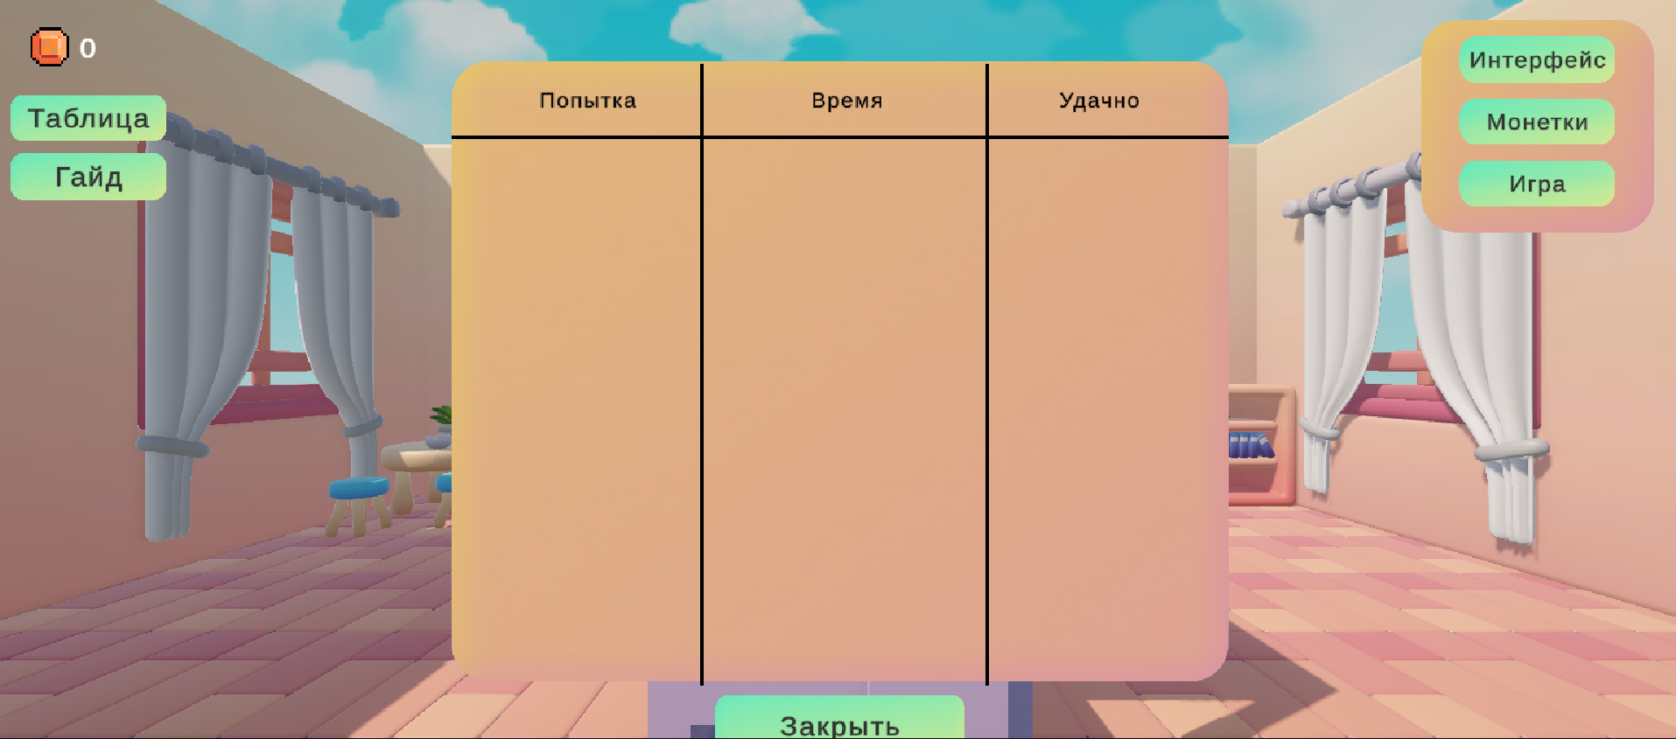
Рисунок 3.5 – Таблица для записи данный
Таким образом, созданный интерфейс делает взаимодействие с системой интуитивно понятным и удобным, что особенно важно в рамках образовательного проекта.

3.3 Разработка и настройка скриптов на языке C#
Для расширения интерактивности проекта и повышения удобства пользователя было принято решение реализовать возможность переключения между камерами, каждая из которых направлена на определённый объект внутри симулируемой установки. Эта функция была реализована с использованием скрипта «CameraSwaper», обеспечивающего переключение активной камеры на ту, которая связана с выбранным пользователем элементом интерфейса. После активации новой камеры предыдущая камера автоматически отключается, чтобы избежать конфликтов в отображении. Пример реализации показан в листинге 3.1.
using Unity.Cinemachine;
using UnityEngine;

namespace Camera
{
public class CameraSwaper : MonoBehaviour
{
[SerializeField] private CinemachineCamera _controlCamera;
private CinemachineCamera _currentCamera;

[Space, SerializeField] private CameraController _cameraController;

public void SwapCamera(CinemachineCamera camera)
{
_currentCamera?.gameObject.SetActive(false);
_currentCamera = camera;
_currentCamera.gameObject.SetActive(true);

_cameraController.IsInCorrectPoint = camera == _currentCamera;
}
}
}
Листинг 3.1 – Скрипт «CameraSwaper»
Также важной частью механики является система активации игрового процесса с помощью «забрасывания» монетки в автомат. Для реализации данной функциональности был написан скрипт «CoinsCollector», который проверяет наличие доступных монет и запускает процесс игры при их наличии. Визуализация перемещения монетки сопровождается анимацией с использованием библиотеки DOTween [6]. Код представлен в листинге 3.2.
using System;
using CoinsStorage;
using DG.Tweening;
using UnityEngine;
namespace PlayMachine
{
public class CoinsCollector : MonoBehaviour
{
private bool _isPlaying;

[SerializeField] private float _movingTime;

[Space, SerializeField] private Coins _coins;

[Space, SerializeField] private GameObject _coinPrefab;

[Space, SerializeField] private Transform _coinInitialPoint;
[SerializeField] private Transform _coinMovingPoint;

[Space, SerializeField] private PlayMachine _playMachine;

private Tween _movingTween;

private void OnEnable()
{
_playMachine.OnGameDone += HandleGameDone;
}

private void OnDisable()
{
_playMachine.OnGameDone -= HandleGameDone;
}

private void OnMouseDown()
{
if (_isPlaying || _coins.CoinsCount == 0)
{
return;
}

_coins.TakeCoin();

var coinInstance = Instantiate(_coinPrefab, _coinInitialPoint.position, _coinInitialPoint.rotation);

coinInstance.transform.localScale = Vector3.zero;
coinInstance.transform.DOScale(new Vector3(0.1f, 0.1f, 0.1f), 0.25f).OnComplete(() => _movingTween = coinInstance.transform.DOMove(_coinMovingPoint.position, _movingTime).OnComplete(() => _playMachine.StartGame()));

_isPlaying = true;
}
private void HandleGameDone()
{
_isPlaying = false;
}
}
}
Листинг 3.2 – Реализация функции активации автомата
Основным действием во время игры является имитация захвата игрушки клешнёй. Для этого были реализованы методы «StartPolling» и «Lift», которые управляют движением клешни вниз, захватом игрушки и её последующим подъёмом. Эти методы используют анимации перемещения и проверку на успешность захвата. Их реализация показана в листинге 3.3.
public void StartPolling()
{
_startPosition = _poller.position;

_poller.DOMove(_poller.position - Vector3.up * _depth, _depth / _speed)
.SetEase(Ease.InOutSine)
.OnComplete(() =>
{
CloseFingers(() =>
{
TryGrab();
Lift();
});
});

_isPolling = true;
}
private void Lift()
{
_poller.DOMove(_startPosition, _depth / _speed)
.SetEase(Ease.InOutSine)
.OnComplete(() =>
{
_isPolling = false;

if (_grabbedToy != null && UnityEngine.Random.value < _dropChance)
{
DropToy();
}

OnLiftComplete?.Invoke();
});
}
Листинг 3.3 – Механика захвата игрушки
Чтобы ограничить время, отведённое на выполнение попытки, используется таймер. В проекте реализованы методы «StartTimer» и «StopTimer», управляющие его запуском и завершением, а также визуальной индикацией. Эти методы показаны в листинге 3.4.
public void StartTimer()
{
_isEnabled = true;

_scalingTween?.Kill();
_scalingTween = _timeText.transform.DOScale(Vector3.one, _scalingTime);

_currentTime = _time;
}

public void StopTimer()
{
_isEnabled = false;

_scalingTween?.Kill();
_scalingTween = _timeText.transform.DOScale(Vector3.zero, _scalingTime);
}
Листинг 3.4 – Управление таймером
Для отслеживания успешного завершения игрового действия – захвата и доставки игрушки в отсек для выигрыша – была реализована система фиксации события попадания объекта в заданную зону. Это необходимо для ведения статистики, отображения результатов пользователю, а также возможного запуска анимации или звукового сопровождения.
Для этого создан скрипт «ToyNotifier», который срабатывает при попадании объекта с тегом «Toy» в нужную область. Событие можно использовать для записи данных в таблицу.
Представление скрипта – в листинге 3.5.
using System;
using UnityEngine;

namespace PlayMachine
{
public class ToyNotifier : MonoBehaviour
{
public event Action OnToyEnter;

public void OnTriggerEnter(Collider other)
{
if (other.CompareTag("Toy"))
{
OnToyEnter?.Invoke();
}
}
}
}

Листинг 3.5 – Обнаружение попадания игрушки
Для сбора и анализа результатов игровых попыток в проект была внедрена таблица, содержащая данные о номере попытки, её длительности и успешности. В приложении B представлен код «TableController», с общей структурой для заполнения таблицы. Она позволяет отобразить до шести записей и визуально проанализировать эффективность игрока. Реализация записи строки таблицы показана в листинге 3.6.
using TMPro;
using UnityEngine;
using UnityEngine.Serialization;

namespace UI.Table.Row
{
public class Row : MonoBehaviour
{
private string _value;

[SerializeField] private TMP_Text _time;
[SerializeField] private TMP_Text _try;
[SerializeField] private TMP_Text _success;

public void Initialize(string tryed, string time, string success)
{
_try.text = tryed;
_time.text = time + "s";
_success.text = success;
}
}
}
Листинг 3.6 – Работа с таблицей данных
Каждый из разработанных скриптов выполняет строго определённую задачу, будь то управление камерой, обработка взаимодействий пользователя, анимация объектов или фиксация результатов. При объединении всех этих компонентов в рамках одного проекта формируется целостная система, в которой все элементы взаимодействуют последовательно и логично.

3.4 Вывод
В ходе реализации данного этапа проекта была создана полнофункциональная симуляция работы интерактивного 3D-автомата с игрушками с использованием игрового движка Unity и языка программирования C#.
В игровую среду были импортированы 3D-модели, материалы и текстуры, разработанные в Blender, после чего была настроена сцена с учётом освещения, положения камер и фона. Разработан удобный и интуитивно понятный пользовательский интерфейс с использованием Canvas, обеспечивающий полноценное взаимодействие с элементами проекта — от выбора объектов и отображения количества монет до показа таблицы результатов.
Созданы и внедрены скрипты, реализующие основную логику игрового процесса: управление камерами, запуск анимаций, обработку взаимодействий пользователя, симуляцию броска монеты и захвата игрушки клешнёй, а также механизм подсчёта и фиксации результатов. Каждый компонент системы протестирован на корректность и согласованность с остальными элементами.
Проект обеспечивает высокий уровень реалистичности, интерактивности и полноты пользовательского опыта, сочетая визуальную составляющую, игровую механику и сбор аналитических данных.
Особое внимание уделено отображению и обработке статистики, что расширяет функциональность проекта и делает его пригодным для использования в образовательных целях. Пользователь получает не только возможность взаимодействия с виртуальной моделью автомата, но и доступ к анализу полученных результатов.
Таким образом, созданная архитектура отличается гибкостью, расширяемостью и практической значимостью, объединяя техническую реализацию, визуальный стиль и удобство пользовательского взаимодействия.

4 Разработка базы знаний и режима диалога с информационной системой

4.1 Структура базы знаний
Дополнительной задачей проекта является создание базы знаний. Структура базы знаний является графом, в вершинах которого находятся информационные единицы – объекты, а дуги описывают связи между ними, отражая логические отношения в рамках заданной предметной области.
Основой формирования этой структуры служит метод построения триад, каждая из которых представляет собой элементарную смысловую единицу, включающую:
- блок подлежащего;
- блок сказуемого;
- блок второстепенных членов.
Для корректного построения базы знаний на основе текстовых описаний необходимо придерживаться ряда правил:
- замена местоимений на соответствующие названия объектов;
- удаление из текста оборотов без смысловой нагрузки;
- разбитие текста на простые предложения.
База знаний для текущего проекта реализована с использованием языка программирования JavaScript. В специальном файле knowlodge.js создан двумерный массив, где каждая строка представляет собой одну триаду. Пример структуры массива приведён в приложении A.
Целью использования базы знаний является обеспечение возможности пользователю задавать вопросы и получать на них точные и логически обоснованные ответы. Для этого реализована функция getAnswer, которая обрабатывает входной вопрос и выполняет поиск ответа по базе. Алгоритм работы данной функции включает несколько этапов:
- добавление пробелов после знаков препинания (точки, запятые, скобки, вопросительные знаки и т.д.);
- все строки разбиваются на отдельные слова;
- все буквы в массиве слов преобразуются в нижний регистр.
Для повышения гибкости поиска и корректной интерпретации различных форм слов был создан массив псевдоокончаний. Этот массив содержит возможные формы спряжений глаголов и склонений прилагательных, которые могут встречаться в вопросах. На их основе генерируются шаблоны, сопоставимые с данными из базы знаний. Ниже представлен листинг 4.1, содержащий массив endings, используемый при нормализации и поиске форм слов.
let endings =
[
["ет", "(ет|ут|ют|ем)"],
["ут", "(ет|ут|ют|ем)"],
["ют", "(ет|ут|ют|ем)"], //1 спряжение

["ит", "(ит|ат|ят|им)"],
["ат", "(ит|ат|ят|им)"],
["им", "(ит|ат|ят|им)"],
["ят", "(ит|ат|ят|им)"], //2 спряжение

["ется", "(ет|ут|ют)ся"],
["утся", "(ет|ут|ют|ующие)ся"],
["ются", "(ет|ут|ют)ся"], //1 спряжение, возвратные

["ится", "(ит|ат|ят)ся"],
["атся", "(ит|ат|ят)ся"],
["ятся", "(ит|ат|ят)ся"], //2 спряжение, возвратные

["ящие", "ящие"],
["ee", "ee"],
["ен", "ен"],
["ую", "ая"],
["му", "ма"],
["ена", "ена"],
["ено", "ено"],
["ены", "ены"], //краткие прилагательные

["ан", "ан"],
["ая", "ую"],
["ана", "ана"],
["ано", "ано"],
["аны", "аны"], //краткие прилагательные

["но", "но"],
["на", "на"],

["жен", "жен"],
["жна", "жна"],
["жно", "жно"],
["жны", "жны"],

["такое", "- это"],
]
Листинг 4.1 – Массив псевдоокончаний
Таким образом, реализованная база знаний обеспечивает интеллектуальный способ обработки и поиска информации и расширяет функциональность проекта, предоставляя пользователю возможность получения справочной информации в интерактивной форме.

4.2 Диалоговое окно базы знаний
Дополнительно база знаний будет расположена на странице с теорией. Для доступа к ней на соответствующей странице была добавлена специальная кнопка, при нажатии на которую открывается диалоговое окно. Важной особенностью данного окна является то, что он имеет историю поиска. Внешний вид диалогового окна продемонстрирован на рисунке 4.1.
Рисунок 4.1 – Диалоговое окно базы знаний
Пользователю предоставляется возможность выбрать один из двух способов ввода запроса: текстовый (ввод с клавиатуры) или голосовой (с использованием распознавания речи).
Пример взаимодействия с базой знаний через диалоговое окно показан на рисунке 4.2.
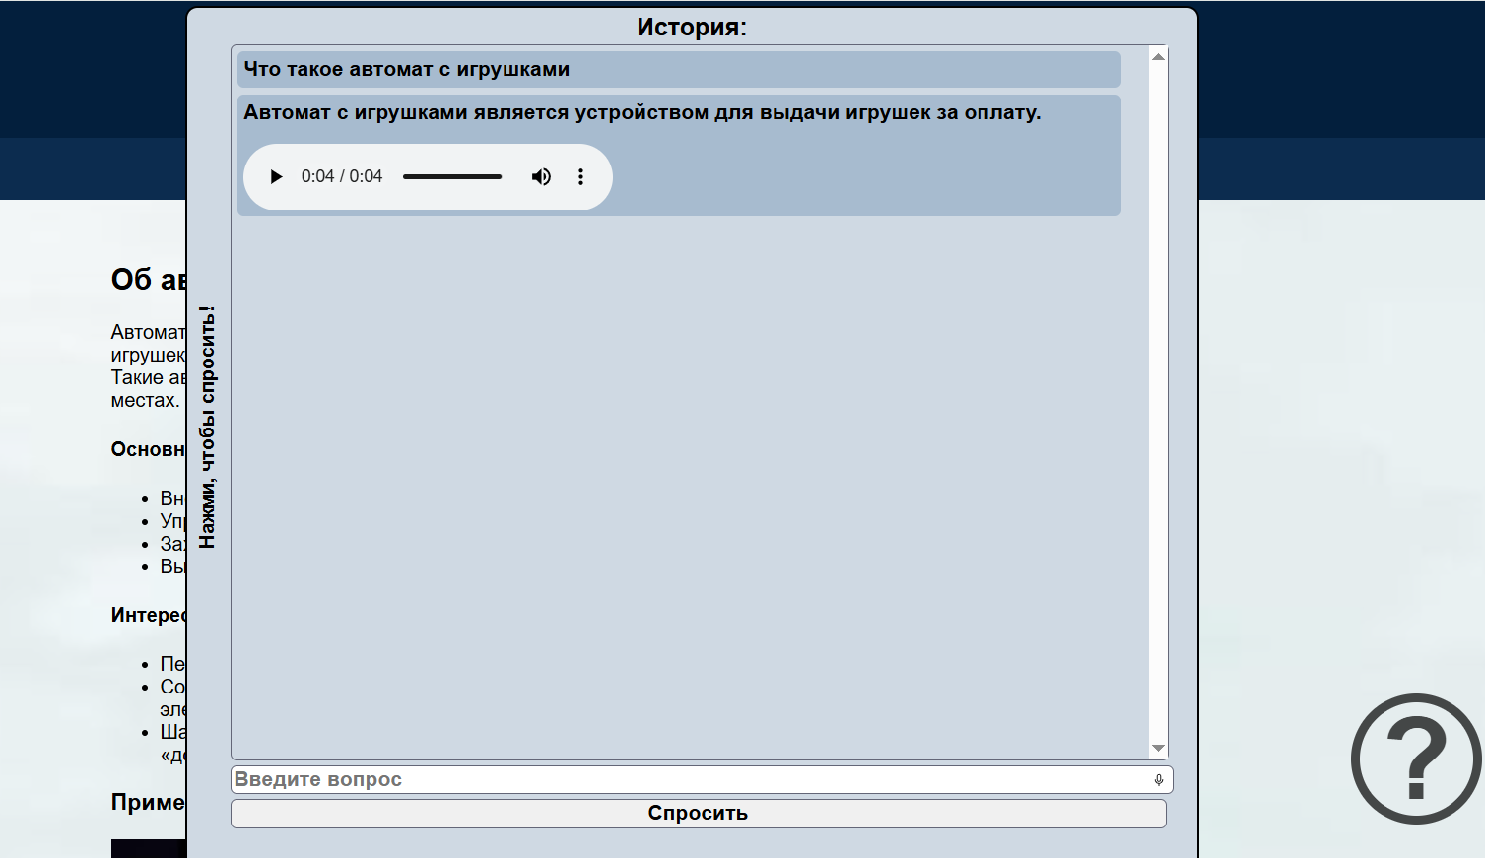
Рисунок 4.2 – Пример работы диалогового окна
Теперь, с использование базы знаний, пользователь сможет получить ответы на большой спектр вопросов по указанной теме.
Дополнительно на веб-странице размещена кнопка в виде иконки с изображением вопросительного знака. При нажатии на неё открывается модальное окно, в котором пользователь может задать интересующий его вопрос в текстовой форме. Система автоматически обработает запрос и отобразит наиболее подходящий ответ из базы знаний. Это решение обеспечивает быструю и доступную справку без необходимости покидать текущую страницу, тем самым улучшая пользовательский опыт и вовлечённость.

4.3 Реализация голосового распознавания и синтеза речи
Немного подробнее рассмотрим реализацию голосового распознавания и синтеза речи для ответов на вопросы.
Диалоговое окно на странице предоставляет возможность задавать вопросы об автоматах с игрушками с помощью голосового ввода, а также получать ответы в текстовом и голосовом формате. Эта функциональность повышает удобство и доступность, особенно для пользователей, которые предпочитают голосовое управление. Рассмотрим подробнее, как реализованы распознавание и синтез речи.
Функция голосового ввода позволяет пользователю задавать вопросы, просто произнося их, без необходимости ввода текста. Например, пользователь может спросить: «Как работает автомат с игрушками?». Система преобразует голос в текст с помощью технологии распознавания речи, интегрированной через Yandex SpeechKit [7]. Этот инструмент анализирует аудиосигнал, полученный с микрофона устройства, и переводит его в текстовый запрос. Затем текст передаётся в систему обработки, которая ищет соответствующий ответ в базе знаний. Точность распознавания зависит от качества микрофона, уровня фонового шума и чёткости речи пользователя. Yandex SpeechKit обеспечивает поддержку русского языка и устойчивую работу даже при умеренных помехах, что делает функцию надёжной для большинства пользователей.
Помимо текстового отображения в диалоговом окне, ответы могут быть озвучены с использованием технологии синтеза речи, также реализованной через Yandex SpeechKit. После того как система находит ответ в базе знаний, текст передаётся в модуль синтеза, который преобразует его в аудио. Голосовой ответ воспроизводится через динамики устройства, позволяя пользователю прослушать информацию.

4.4 Вывод
В результате выполнения данного раздела была успешно реализована интеллектуальная подсистема — база знаний, предназначенная для предоставления пользователю ответов на тематические вопросы. Основой структуры базы является граф, в вершинах которого размещены информационные единицы (объекты), а рёбра описывают отношения между ними. Для хранения информации использовался формат триад, обеспечивающий удобство структурирования и поиска.
Интерфейс взаимодействия с базой реализован в виде диалогового окна с возможностью как текстового, так и голосового ввода. Созданный набор из 100 триад обеспечивает покрытие основных аспектов тематики проекта и предоставляет пользователю доступ к ключевой информации в интерактивной форме.

5 Сценарий использования

5.1 Руководство пользователя
В данном руководстве описано, как нужно пользоваться симулятором автомата с игрушками. Основной вид симулятора представлен на рисунке 5.1.
Рисунок 5.1 – Основной вид установки
Для начала работы с симулятором пользователь может нажать на кнопку «Гайд», расположенную в верхнем левом углу экрана. В приложение B добавлен код для отображения гайда. После нажатия появляется пошаговая инструкция, описывающая порядок действий для взаимодействия с автоматом. Состояние интерфейса после активации гайда показано на рисунке 5.2.
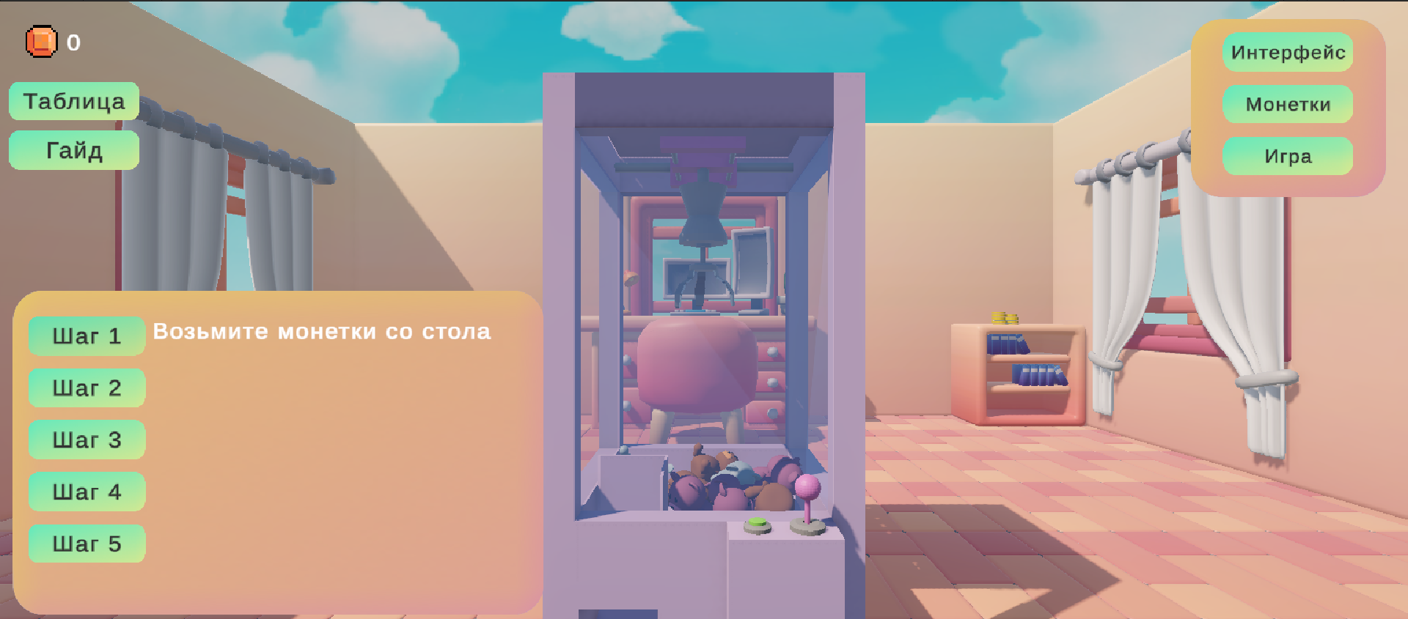
Рисунок 5.2 – Состояние после клика на кнопку «Гайд»
Согласно инструкции, нужно взять монетку со стола, чтобы потом закинуть её в автомат для начала игры. В приложении B представлен код реализации класса «Coins». Для перехода к столику, где находятся монеты, необходимо выбрать пункт «Монетки» в правом меню интерфейса. Этот момент демонстрируется на 5.3.
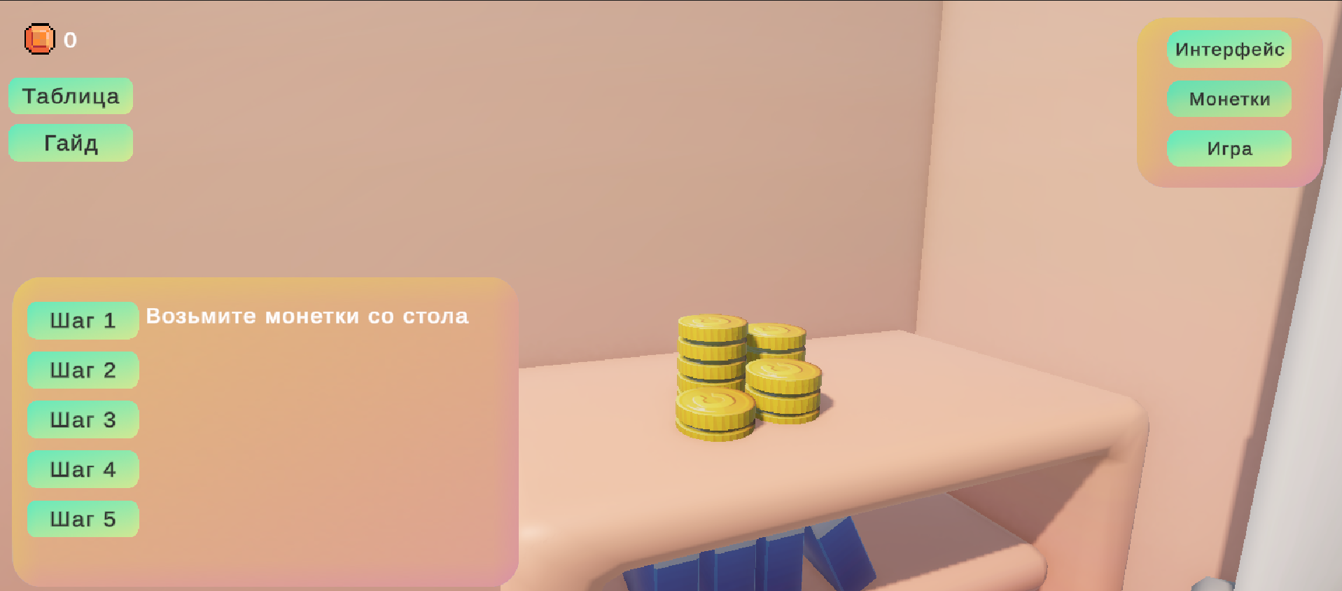
Рисунок 5.3 – Перемещение к столику с монетками
После того как пользователь берёт монетку, следует вернуться к игровому автомату. Это можно сделать, нажав на кнопку «Интерфейс», которая возвращает пользователя к виду монетоприёмника автомата. Этап отображён на рисунке 5.4.
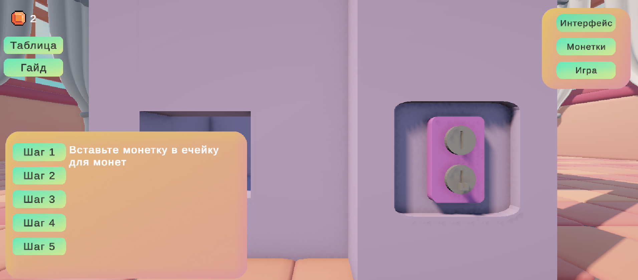
Рисунок 5.4 – Этап вставки монетки в автомат
Теперь можно запустить сам игровой процесс. Для этого используется кнопка «Игра», переключающая камеру к внутренней части автомата, где управляется клешня. Управление осуществляется с помощью клавиш W, A, S, D, позволяющих передвигать клешню в различных направлениях. Дополнительно можно использовать мышь для поворота камеры (правая кнопка мыши) и масштабирования (колёсико), чтобы выбрать наилучший угол обзора. Структура кода приведена в приложении B класса «CameraController». Важно учитывать, что на выполнение попытки отведено 25 секунд, после чего игра автоматически завершится. Пример показан на рисунке 5.5.
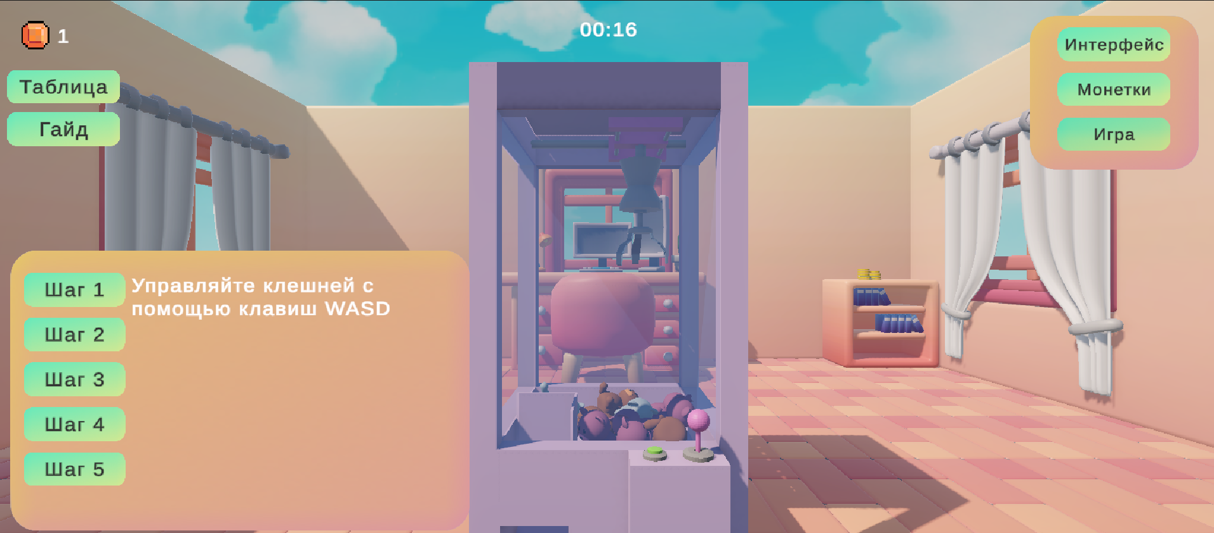
Рисунок 5.5 – Передвижение клешни с помощью WASD
Когда клешня установлена над выбранной игрушкой, пользователь должен нажать клавишу Space, чтобы активировать её опускание и попытку захвата игрушки. Этот процесс показан на рисунке 5.6.
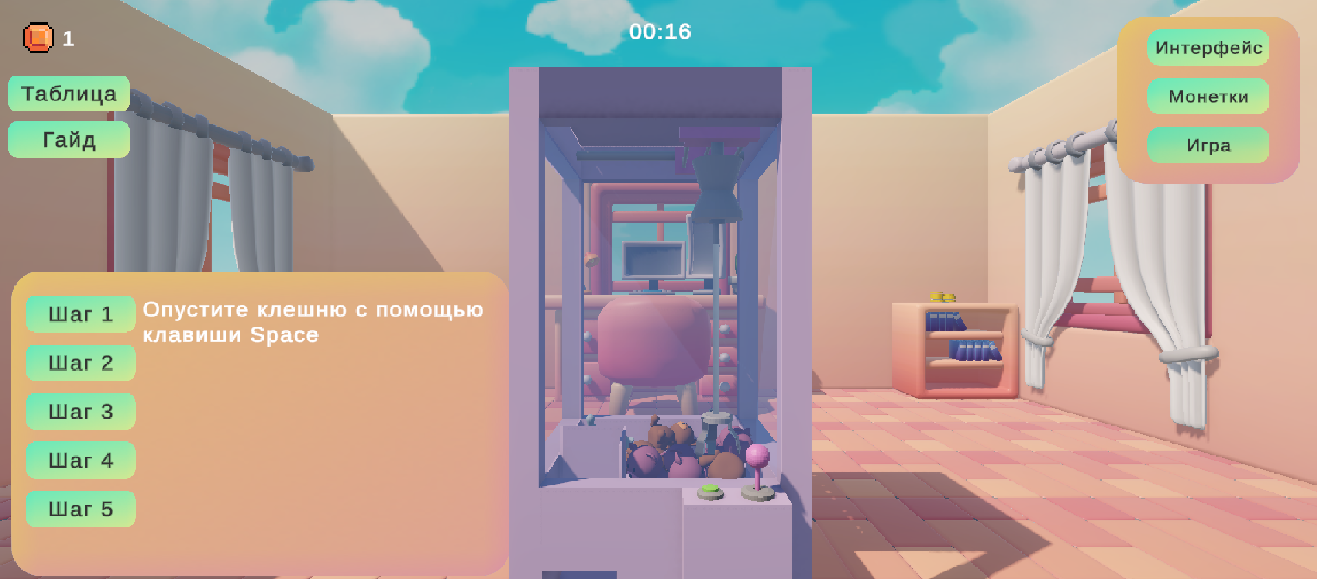
Рисунок 5.6 – Ловим игрушку
Если клешне удалось захватить игрушку, которая потом попала в отсек для выигранных предметов, игрок может кликнуть на неё, чтобы забрать приз. Класс «Toy» для реализации анимации выигранной игрушки представлен в приложении B. При этом срабатывает соответствующий скрипт, обеспечивающий анимацию получения игрушки и обновление пользовательского интерфейса.
В случае неудачи, когда клешня не смогла захватить предмет или игрушка выпала до попадания в отсек, пользователю предлагается начать новый цикл: вернуться к начальному этапу – получению монетки и повторной попытке игры. Это делает симуляцию непрерывной и цикличной, как в реальном игровом автомате. Этап с получением игрушки представлен на рисунке 5.7.
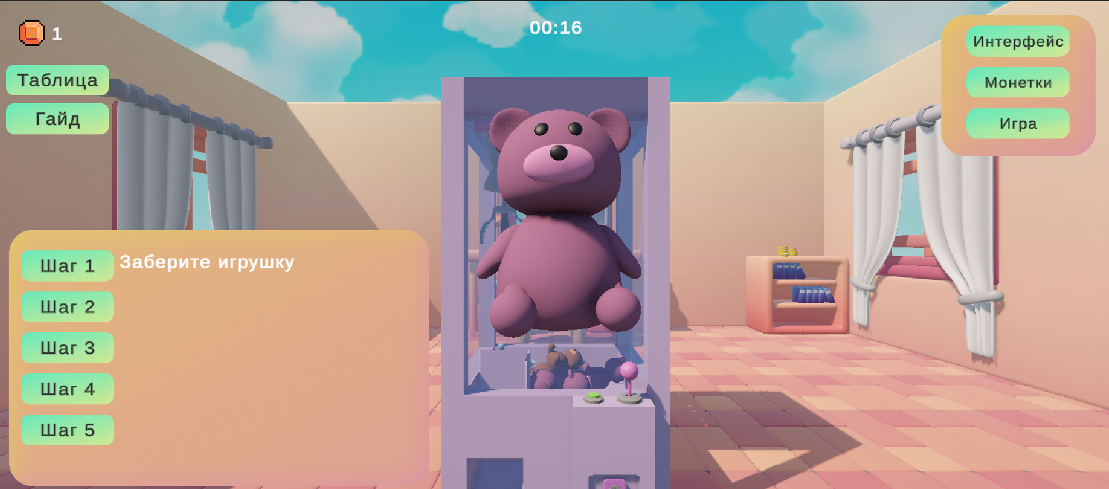
Рисунок 5.7 – Забираем игрушку
Для того чтобы пользователь мог отследить результаты процесса своей игры, он может открыть таблицу, нажав на кнопку. Данные в таблицу записываются автоматически при каждой попытке. Важное уточнить, что туда сохраняются данные первых 6 попыток. Таблица представлена на рисунке 5.8.
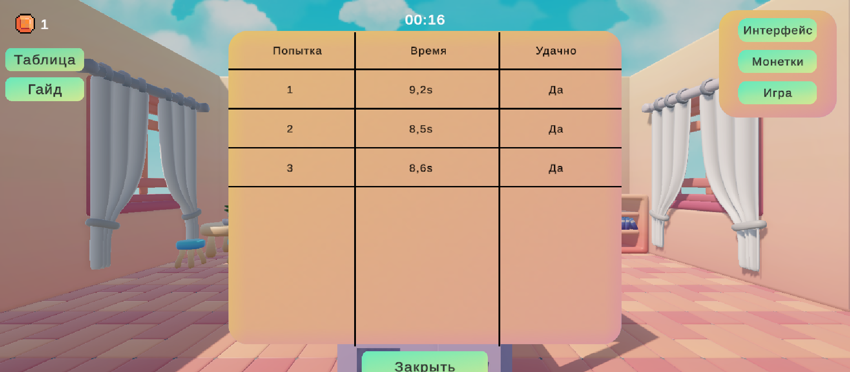
Рисунок 5.8 – Таблица данных
Таким образом, следуя пошаговой инструкции и используя встроенные элементы интерфейса, пользователь может полностью освоить взаимодействие с симулятором игрового автомата. Такой формат обучения позволяет не только ознакомиться с принципами работы устройства, но и получить практический опыт в игровом формате.

5.2 Вывод
Раздел посвящён подробному описанию пользовательского взаимодействия с симулятором игрового автомата, стилизованного под автомат с игрушками. В процессе разработки особое внимание было уделено удобству восприятия и интуитивной навигации.
Пользователь с самого начала погружается в обучающую среду благодаря встроенному руководству, доступному через интерфейс. Этот гайд пошагово объясняет каждое необходимое действие, начиная от получения монеты и заканчивая захватом игрушки с помощью клешни.
Система управления выполнена в привычной для большинства пользователей форме – с применением клавиш WASD и Space, что делает освоение управления быстрым и лёгким. Переключение между камерами и сценами позволяет гибко выбирать удобный ракурс для выполнения игровых задач, а также улучшает визуальное восприятие происходящего.
Особенностью симулятора является встроенная игровая логика: ограничение по времени на каждую попытку, реалистичное поведение клешни, визуализация всех этапов взаимодействия и система фиксации результатов. Автоматическая запись данных об игровых попытках в таблицу позволяет отслеживать прогресс и анализировать эффективность действий. Ограничение на шесть записей позволяет сохранить актуальность данных, избегая перегрузки интерфейса.
Таким образом, симулятор представляет собой полноценный обучающий инструмент, сочетающий элементы геймификации с визуальной и интерактивной поддержкой. Он помогает пользователю не только развить навык обращения с автоматом, но и закрепить понимание пошаговой логики работы подобных устройств. Благодаря продуманной структуре и понятности интерфейса, обучение становится доступным и увлекательным процессом.

Заключение
В рамках данного проекта была разработана интерактивная обучающая система, имитирующая работу игрового автомата. Целью проекта являлось создание удобной, наглядной и функциональной среды, в которой пользователь мог бы в игровой форме изучать механику взаимодействия с автоматизированным устройством.
В проекте реализован полный цикл пользовательского взаимодействия: от подачи монеты до завершения игровой попытки. Были реализованы основные функции, такие как контроль камеры, работа с клешнёй, захват и получение игрушки, таймер ограничения времени и система учёта результатов. Все эти элементы были объединены в единую игровую механику с помощью системы скриптов, каждый из которых выполняет конкретную задачу, обеспечивая логичную и стабильную работу всей сцены.
Дополнительно проект был расширен созданием базы знаний, что сделало симулятор не только игровым, но и обучающим инструментом. Благодаря разработанной структуре триад и встроенной системе обработки запросов, пользователь может получать ответы на тематические вопросы с помощью текстового, а также голосового ввода. Это значительно повышает удобство и доступность информации, особенно в образовательных целях.
Также был реализован визуальный гайд, пошагово объясняющий пользователю, как правильно взаимодействовать с системой. Это снижает порог вхождения и делает проект подходящим для широкой аудитории — как для новичков, так и для более опытных пользователей.
Разработка проводилась с использованием современных технологий Unity, анимационной библиотеки DOTween, а также средств веб-интерфейса, что обеспечило высокую степень интерактивности и визуальной привлекательности.
В результате была создана мультифункциональная платформа, сочетающая в себе обучение, практику и элементы геймификации. Проект может быть использован как самостоятельный учебный модуль, а также как часть более широкой образовательной системы, направленной на визуальное и практическое освоение принципов работы интерактивных устройств.

Список литературных источников
- Blender Manual [Электронный ресурс]. – Электронные данные. – Режим доступа: https://docs.blender.org/manual/en/latest/index.html
- Animate Tutorials [Электронный ресурс]. – Электронные данные. – Режим доступа: https://helpx.adobe.com/animate/tutorials.html
- Unity Forum [Электронный ресурс]. – Электронные данные. – Режим доступа: https://forum.unity.com/
- Visual Studio docs [Электронный ресурс]. – Электронные данные. – Режим доступа: https://learn.microsoft.com/ru-ru/visualstudio/windows/?view=vs-2022
- VS Code docs [Электронный ресурс]. – Электронные данные. – Режим доступа: https://code.visualstudio.com/docs
- DOTween (HOTween v2) [Электронный ресурс]. – Электронные данные. – Режим доступа: https://dotween.demigiant.com/
- Yandex SpeechKit [Электронный ресурс]. – Электронные данные. – Режим доступа: https://yandex.cloud/ru/docs/speechkit/

ПРИЛОЖЕНИЕ A. Листинг структуры триад базы знаний
try {
var rows = document.querySelectorAll('tbody tr'); //выбирает все строки таблицы
rows.forEach(function(row, index) {
var questionCell = row.cells[0]; //получает ячейку первой строки с вопросом
questionCell.textContent = (index + 1) + '. ' + questionCell.textContent;});//добавляет номер вопроса

//функция для получения ответа
function Know() {
let inputQuestion = document.getElementById("question");
let answer = document.getElementById("answer");
const answerText = getAnswer(inputQuestion.value); //вызов функции с текстом вопроса
answer.innerText = answerText; //выводит ответ в элемент страницы
}

let knowledge =
[
["Автомат с игрушками", "является", "устройством для выдачи игрушек за оплату."],
["Автомат с игрушками", "работает", "путём управления клешней для захвата игрушек."],
["Автомат с игрушками", "включает", "клешню, джойстик, монетоприёмник и лоток выдачи."],
["Клешня", "используется", "для захвата игрушек внутри автомата."],
["Автомат", "принимает", "монеты, жетоны или карты в качестве оплаты."],
["Автоматы с игрушками", "устанавливаются", "в торговых центрах и парках развлечений."],
["Клешня в автомате", "управляется", "с помощью джойстика и кнопок."],
["Клешня", "не удерживает", "игрушку до лотка выдачи из-за недостаточной силы захвата"],
["Игрушка", "попадает", "в лоток выдачи после успешного захвата."],
["Корпус автомата", "изготавливается", "из металла или прочного пластика."],
["Автомат с игрушками", "выдаёт", "призы игрокам."],
["Техническое обслуживание автомата", "проводится", "регулярно для проверки механизмов."],
["Автомат", "работает", "медленно из-за неисправности механизма или слабого сигнала питания."],
["Вероятность успешного захвата игрушки", "зависит", "от настройки автомата и навыков игрока."],
["Сложность игры на разных автоматах", "меняется", "силой захвата и скоростью клешни."],
["Настройка силы захвата клешни", "происходит", "через программное обеспечение автомата."],
["На стоимость игры на автомате", "влияет", "регион и типа автомата."],
["Плюшевые игрушки", "размещаются", "чаще всего в автоматах."],
["Безопасность автомата", "обеспечивается", "прочным корпусом и датчиками."],
["Внутри автомата с игрушками", "находится", "набор разных игрушек."],
["Автоматы", "защищают", "от мошенничества с помощью датчиков и камер."],
["В современных автоматах", "используют", "цифровые контроллеры и сенсоры."],
["Запас игрушек", "пополняется", "еженедельно или по мере необходимости."],
["Освещение в автомате", "привлекает", "внимание пользователей к автомату."],
["Электронный контроллер", "управляет", "всеми функциями автомата."],
["Монетоприёмник", "проверяет", "подлинность монет или жетонов."],
["Автоматы с игрушка", "бывают", "механическими и электронными."],
["Автоматы", "производятся", "в Китае, США и Японии."],
["Замена клешни", "требуется", "при износе или поломке."],
["Долговечность", "зависит", "от качества материалов и обслуживания."],
["Автоматы", "тестируют", "на заводе перед отправкой."],
["Программное обеспечение автомата", "контролирует", "логику его работы."],
["Обновление ПО", "проводится", "через USB или удалённо."],
["Автомат с игрушками", "регистрирует", " оплату игры через монетоприёмник."],
["Основные причины поломок", "связаны", "с клешней или монетоприёмником."],
["Стабильность движения клешни", "обеспечивает", "автомат с игрушками с высокоточными электромоторами."],
["Рентабельность автомата", "рассчитывается", "на основе доходов и затрат."],
["Датчики в автомате", "контролируют", "движение клешни и игрушек."],
["Стабильность клешни", "обеспечивается", "калибровкой механизмов."],
["Игрушки внутри автомата", "хранятся", "в специальном отсеке."],
["Застревание игрушек", "устраняется", "оператором вручную."],
["Дисплей", "показывает", "инструкции или счёт игры."],
["Дисплей", "отображает", "анимацию или рекламу."],
["Температура", "влияет", "на работу электроники автомата."],
["Движение клешни", "обеспечивается", "электромоторами."],
["Калибровка автомата", "требуется", "после ремонта или установки."],
["Калибровка", "проводится", "с помощью специального ПО."],
["Датчики движения", "устанавливаются", "внутри корпуса автомата."],
["Цифровые автоматы", "обеспечивают", "большую точность управления."],
["Стандарты безопасности", "включают", "прочность корпуса и защиту проводки."],
["Цикл работы автомата", "включает", "оплату, игру и выдачу игрушки."],
["Простои автомата", "можно минимизировать", "регулярным обслуживанием."],
["Клешни", "бывают", "трёхпалыми и двухпалыми."],
["Игрушки для автомата", "выбираются", "на основе популярности и размера."],
["Популярность", "зависит", "от дизайна и призов."],
["Автоматы", "рекламируются", "через яркий дизайн и вывески."],
["О новинках автоматов", "можно узнать", "на сайтах производителей."],
["Затраты на установку", "включают", "аренду места и обслуживание."],
["Автомат с несколькими клешнями", "позволяет", "увеличить шансы на выигрыш."],
["Гигиена автомата", "обеспечивается", "регулярной очисткой корпуса."],
["Игрушки в автомате", "защищает", "стекло."],
["Бесконтактная оплата", "работает", "через NFC-модули."],
["Автомат с бонусной игрой", "предлагает", "дополнительные призы."],
["Правила эксплуатации автомата", "включают", "регулярную проверку механизмов."],
["Прочность корпуса", "тестируется", "на заводе ударами и нагрузками."],
["Система возврата монет", "возвращает", "монеты при сбое."],
["Автомат", "имеет", "размеры около 2 метров в высоту."],
["Лоток выдачи", "устроен", "для предотвращения застревания игрушек."],
["Автоматы", "привлекают", "детей ярким дизайном и игрушками."],
["Шансы на выигрыш", "можно улучшить", "с опытом и правильной тактикой."],
["Сложность игры", "зависит", "от настройки силы клешни."],
["Электропитание", "требует", "стандартного напряжения 220 В."],
["Звуковые эффекты в автомате", "добавляют", "азарт и привлекательность."],
["Звуковые эффекты", "настраиваются", "через программное обеспечение."],
["Кнопки управления", "размещаются", "на передней панели автомата."],
["Защита от вандализма", "обеспечивается", "усиленным корпусом."],
["Автомат с мультимедиа", "включает", "дисплей и динамики."],
["Вес игрушек", "ограничивается", "возможностями клешни."],
["Автомат с игрушками", "наполняет", "владелец."],
["Система подсветки", "работает", "на основе LED-лент."],
["Автомат с таймером", "ограничивает", "время на игру."],
["Таймер игры", "настраивается", "в программном обеспечении."],
["Лицензии", "требуются", "для установки в общественных местах."],
["Аудит", "проводится", "для проверки доходов и исправности."],
["Автомат с прозрачным корпусом", "показывает", "игрушки внутри."],
["Экологические аспекты автоматов", "включают", "переработку материалов."],
["Старые автоматы", "утилизируются", "согласно экологическим нормам."],
["На выбор места установки", "влияет", "проходимость."],
["Юридические аспекты эксплуатации", "включают", "договоры аренды и налоги."],
["Автоматы", "адаптируются", "для детей с помощью низкой панели управления."],
["Автомат с голосовым управлением", "использует", "микрофоны и ИИ."],
["Доступность для инвалидов", "обеспечивается", "низкими кнопками и инструкциями."],
["Инновации в будущем", "включают", "интеграцию с AR и мобильными приложениями."],
["Автоматы", "интегрируются", "с приложениями для бонусов."],
["Автомат с дополненной реальностью", "добавляет", "виртуальные эффекты в игру."],
["Клешню в автомате", "двигает", "рычаг."],
["Бонусы", "получаются", "за серию игр или через приложение."],
["Автомат с тематическим дизайном", "оформляется", "в стиле фильмов или мультфильмов."],
["Дизайн", "создается", "с помощью наклеек и подсветки."],
["На автоматах с игрушками", "играет", "множество детей."],
];

//псевдоокончания
let endings =
[
["ет", "(ет|ут|ют|ем)"],
["ут", "(ет|ут|ют|ем)"],
["ют", "(ет|ут|ют|ем)"], //1 спряжение

["ит", "(ит|ат|ят|им)"],
["ат", "(ит|ат|ят|им)"],
["им", "(ит|ат|ят|им)"],
["ят", "(ит|ат|ят|им)"], //2 спряжение

["ется", "(ет|ут|ют)ся"],
["утся", "(ет|ут|ют|ующие)ся"],
["ются", "(ет|ут|ют)ся"], //1 спряжение, возвратные

["ится", "(ит|ат|ят)ся"],
["атся", "(ит|ат|ят)ся"],
["ятся", "(ит|ат|ят)ся"], //2 спряжение, возвратные

["ящие", "ящие"],
["ee", "ee"],
["ен", "ен"],
["ую", "ая"],
["му", "ма"],
["ена", "ена"],
["ено", "ено"],
["ены", "ены"], //краткие прилагательные

["ан", "ан"],
["ая", "ую"],
["ана", "ана"],
["ано", "ано"],
["аны", "аны"], //краткие прилагательные

["но", "но"],
["на", "на"],

["жен", "жен"],
["жна", "жна"],
["жно", "жно"],
["жны", "жны"],

["такое", "- это"],
]

let blacklist = []
//поиск сказуемого в вопросе по окончанию. получение индекса окончания
function getEndingIndex(word) {
if (blacklist.indexOf(word) !== -1)
return -1;

//проверяет есть ли в массиве окончание представленного слова
for (var j = 0; j < endings.length; j++) {

if (word.substring(word.length - endings[j][0].length) == endings[j][0])

return j;
}

return -1;

}

//изменение регистра
function firstSymbolToLowerCase(str) {
return str.substring(0, 1).toLowerCase() + str.substring(1);
}

function firstSymbolToUpperCase(str) {
return str.substring(0, 1).toUpperCase() + str.substring(1);
}

//генератор ответов
function getAnswer(question) {
let text = firstSymbolToLowerCase(question);

let separators = "'\",.!?()[]\\/"; //используются для разделения слов

for (let i = 0; i < separators.length; i++)
text = text.replace(separators[i], " " + separators[i]);//заменяет символ на тот же символ, но перед ним добавляется пробел для отделениях их от слов

//слова в вопросе, разбитые ориентируясь на пробелы
let words = text.split(' ');

for (let i = 0; i < words.length; i++)
words[i] = firstSymbolToLowerCase(words[i]);

//найден ли ответ
let result = false;
let answer = "";

//перебор слов из вопроса
for (let i = 0; i < words.length; i++) {
let ending = getEndingIndex(words[i]);

//замена псевдоокончания на возможные окончания
if (ending >= 0) {
words[i] = words[i].substring(0, words[i].length - endings[ending][0].length) + endings[ending][1]

console.log(words)

//создание регулярного выраждения для поиска сказуемого из вопроса
let predicate = new RegExp(".*" + words[i] + ".*");

//если сказуемое не глагол, то захватываетм стоящее за ним слово
if (endings[ending][0] == endings[ending][1]) {
predicate = new RegExp(".*" + words[i] + " " + words[i + 1] + ".*");
i++;
}
console.log(predicate)

//регулярное выражение для подлежащего из вопроса
let subjectReg = words.slice(i + 1).join(".*");
console.log(subjectReg)

//если в подлежащем больше 3 символов
if (subjectReg.length > 3) {
let subject = new RegExp(".*" + subjectReg + ".*");
console.log(subject)

//поиск совпадений с шаблонами среди связей семантической сети
for (let j = 0; j < knowledge.length; j++) {
if (predicate.test(knowledge[j]?.[1]?.toLowerCase()) && (subject.test(knowledge[j]?.[0]?.toLowerCase()) || subject.test(knowledge[j]?.[2]?.toLowerCase()))) {
//создание простого предложения из семантической связи
answer += firstSymbolToUpperCase(knowledge[j][0] + " " + knowledge[j][1] + " " + knowledge[j][2] + "");
result = true;
}
}
//совпадений по двум шаблонам нет
if (!result) {
//поиск по шаблону подлежащего
for (let j = 0; j < knowledge.length; j++) {
if (subject.test(knowledge[j]?.[0]?.toLowerCase() || subject.test(knowledge[j]?.[2]?.toLowerCase()))) {
//создание простого предложения из семантической связи
answer += firstSymbolToUpperCase(knowledge[j][0] + " " + knowledge[j][1] + " " + knowledge[j][2] + "");
result = true;
break;
}
}
}
}
}
}
//если ответ не найден
if (!result)
answer = "Ответ не найден.";
return answer;
}
let res = getAnswer(question);

console.log(res + " thos")
}

catch (e) {
console.error(e)
}

const trs = [...document.querySelectorAll("tbody > tr")];
let question;
let answer;

for (const tr of trs) {
question = tr.querySelector("td").innerText;
answer = getAnswer(question);
tr.innerHTML += `<td ${
answer === "Ответ не найден." && 'style="background: #ff000056"'
}>${answer}</td>`;
}

ПРИЛОЖЕНИЕ B. Листинг скриптов Unity
//CameraController
using UnityEngine;
using UnityEngine.InputSystem;
using UnityEngine.Serialization;

namespace Camera
{
public class CameraController : MonoBehaviour
{
public bool IsInCorrectPoint = true;

[Header("Target")]
[SerializeField] private Transform _target;

[FormerlySerializedAs("rotationSpeed")]
[Header("Rotation Settings")]
[SerializeField] private float _rotationSpeed = 1.5f;
[SerializeField] private Vector2 _verticalClamp = new Vector2(-45f, 45f);
[SerializeField] private Vector2 _horizontalClamp = new Vector2(-90f, 90f);

[Header("Zoom Settings")]
[SerializeField] private float _zoomSpeed = 5f;
[SerializeField] private float _minDistance = 2f;
[SerializeField] private float _maxDistance = 10f;

[Header("References")]
[SerializeField] private Transform _cameraTransform;

private Vector3 _currentRotation;
private float _currentDistance;

private void Start()
{
_currentDistance = Vector3.Distance(transform.position, _cameraTransform.position);
Vector3 angles = transform.eulerAngles;
_currentRotation = new Vector2(angles.y, angles.x);
}

private void Update()
{
if (Mouse.current.rightButton.isPressed && IsInCorrectPoint)
{
Vector2 mouseDelta = Mouse.current.delta.ReadValue() * _rotationSpeed * Time.deltaTime;

_currentRotation.x += mouseDelta.x;
_currentRotation.z -= mouseDelta.y;

_currentRotation.x = Mathf.Clamp(_currentRotation.x, _horizontalClamp.x, _horizontalClamp.y);
_currentRotation.z = Mathf.Clamp(_currentRotation.z, _verticalClamp.x, _verticalClamp.y);

transform.rotation = Quaternion.Euler(0, _currentRotation.x, _currentRotation.z);
}

float scroll = Mouse.current.scroll.ReadValue().y;
_currentDistance -= scroll * _zoomSpeed * Time.deltaTime;
_currentDistance = Mathf.Clamp(_currentDistance, _minDistance, _maxDistance);

_cameraTransform.localPosition = new Vector3(_currentDistance, 2f, 0);
}
}
}

//Coins
using System;
using TMPro;
using UnityEngine;

namespace CoinsStorage
{
public class Coins : MonoBehaviour
{
private int _currentCoins = 0;

[SerializeField] private ParticleSystem _coinsEffect;

[Space, SerializeField] private TMP_Text _coinsCounter;

[Space, SerializeField] private AudioSource _coinPickSound;

public int CoinsCount => _currentCoins;

private void OnMouseDown()
{
_currentCoins++;
Instantiate(_coinsEffect, transform.position, Quaternion.identity);

_coinPickSound.Play();

_coinsCounter.text = _currentCoins.ToString();
}

public void TakeCoin()
{
_currentCoins--;

_coinsCounter.text = _currentCoins.ToString();
}
}
}

//TableController
using System.Collections.Generic;
using DG.Tweening;
using UI.Table.Row;
using UnityEngine;
using UnityEngine.Serialization;

public class TableController : MonoBehaviour
{
public bool IsOpened { get; private set; } = false;

[SerializeField] private float _scalingTime;

[SerializeField] private int _maxCount;
private int _currentCount;

[Space, SerializeField] private Ease _scalingEase;

[Space, SerializeField] private Transform _rowsContainer;

[Space, SerializeField] private Row _rowPrefab;

private Tween _scalingTween;

private List<Row> _rows;

public void Show()
{
if (_scalingTween is not null && _scalingTween.IsActive())
{
_scalingTween.Kill();
}

transform.localScale = Vector3.zero;

gameObject.SetActive(true);

_scalingTween = transform.DOScale(Vector3.one, _scalingTime).SetEase(_scalingEase);
_scalingTween.Play();

IsOpened = true;
}

public void Hide()
{
if (_scalingTween is not null && _scalingTween.IsActive())
{
_scalingTween.Kill();
}

_scalingTween = transform.DOScale(Vector3.zero, _scalingTime).SetEase(_scalingEase).OnComplete(() =>
{
gameObject.SetActive(false);
});
_scalingTween.Play();

IsOpened = false;
}

public void AddRow(RowData rowData)
{
if (_currentCount >= _maxCount)
{
return;
}

_currentCount++;

var newRow = Instantiate(_rowPrefab, _rowsContainer);

newRow.Initialize(rowData.Try.ToString(), rowData.Time.ToString("F1"), rowData.Success ? "Да" : "Нет");
}
}

//Toy
using System.Collections.Generic;
using DG.Tweening;
using UnityEngine;

namespace Toy
{
public class Toy : MonoBehaviour
{
private bool _isPicked = false;

[SerializeField] private float _firstStepMoveTime;
[SerializeField] private float _secondStepMoveTime;
[SerializeField] private float _rotationTime;

[Space, SerializeField] private List<Collider> _colliders = new List<Collider>();

private Rigidbody _rigidbody;

private Transform _movePoint;

private Sequence _peekSequence;

private void Awake()
{
_movePoint = GameObject.FindAnyObjectByType<ToyPoint>().transform;
_rigidbody = GetComponent<Rigidbody>();
}

public void OnMouseDown()
{
Debug.Log("OnMouseDown");

if (_isPicked)
{
return;
}

transform.SetParent(null);

_colliders.ForEach(collider => collider.isTrigger = true);

_isPicked = true;

transform.DORotate(new Vector3(0, 180, 0), 0.5f);

_peekSequence = DOTween.Sequence();

_rigidbody.isKinematic = true;

_peekSequence
.Append(transform.DOMove(_movePoint.position, _secondStepMoveTime))
.Append(transform.DORotate(new Vector3(0, 540, 0), _secondStepMoveTime, RotateMode.FastBeyond360).SetEase(Ease.InOutBack))
.Append(transform.DOScale(Vector3.zero, _secondStepMoveTime).SetDelay(1f).SetEase(Ease.InOutBack).OnComplete(() => gameObject.SetActive(false)));

_peekSequence.Play();
}
}
}

//Guide
using DG.Tweening;
using TMPro;
using UnityEngine;

namespace UI
{
public class Guide : MonoBehaviour
{
[SerializeField] private float _scalingTime;
[SerializeField] private int _maxCount;
private int _currentCount;

[Space, SerializeField] private Ease _scalingEase;

[Space, SerializeField] private TMP_Text _guideText;

private Tween _scalingTween;

[field: SerializeField] public bool IsOpened { get; private set; } = false;

public void Show()
{
if (_scalingTween is not null && _scalingTween.IsActive())
{
_scalingTween.Kill();
}

transform.localScale = Vector3.zero;

gameObject.SetActive(true);

_scalingTween = transform.DOScale(Vector3.one, _scalingTime).SetEase(_scalingEase);
_scalingTween.Play();

IsOpened = true;
}

public void Hide()
{
if (_scalingTween is not null && _scalingTween.IsActive())
{
_scalingTween.Kill();
}

_scalingTween = transform.DOScale(Vector3.zero, _scalingTime).SetEase(_scalingEase).OnComplete(() =>
{
gameObject.SetActive(false);
});
_scalingTween.Play();

IsOpened = false;
}

public void SetGuideText(string text)
{
_guideText.text = text;
}
}
}

